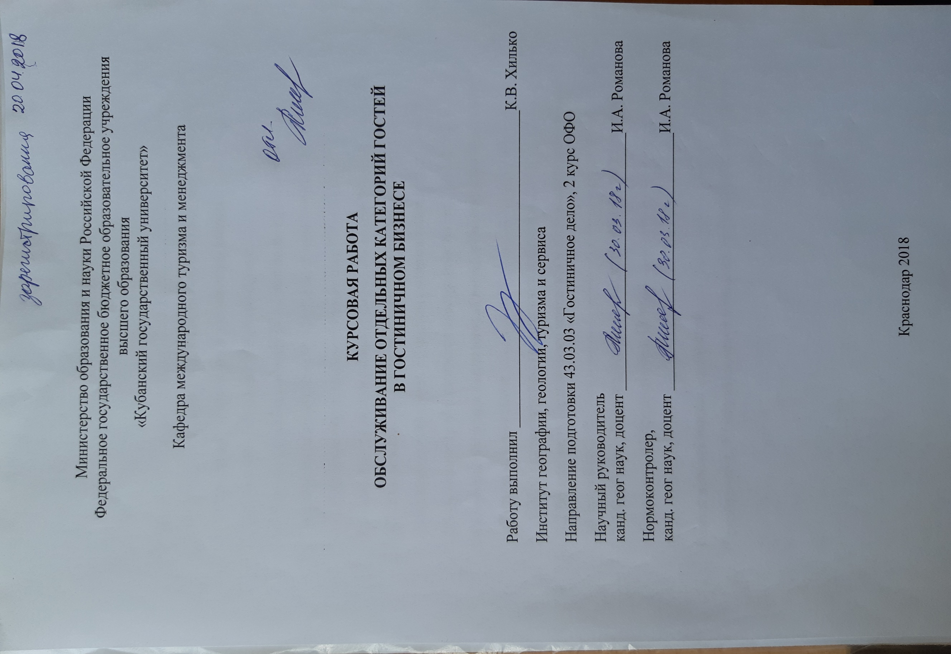

СОДЕРЖАНИЕ
Введение………………………………………………………………………….. |  | 3
1 | Теоретические основы обслуживания гостей в средствах размещения……. | 5
 | 1.1 Стандарты обслуживания в гостиничном бизнесе……………………… | 5
 | 1.2 Типология гостей в гостиничном бизнесе………………………………. | 10
 | 1.3 Процесс обслуживания гостей в гостиничных комплексах……………. | 14
2 | Организация обслуживания отдельных категорий гостей…………………. | 16
 | 2.1 Особенности организации обслуживания VIP-гостей…………………. | 16
 | 2.2 Особенности обслуживания гостей с инвалидностью…………………. | 20
 | 2.3 Обслуживание гостей со статусом «инкогнито»……………………….. | 22
 | 2.4 Обслуживание гостей с большим ростом и весом………………………. | 24
 | 2.5 Особенности обслуживания иностранных гостей………………………. | 25
3 | Обслуживание отдельных категорий гостей в Гостиничном Комплексе «Имеретинский» г. Сочи……………………………………………………… | 31
 | 3.1 Общая характеристика гостиничного комплекса………………………. | 33
 | 3.2 Возможности гостиничного комплекса в обслуживании отдельных категорий гостей………………………………………………………………. | 34
 | 3.3 Проблемы обслуживания отдельных категорий гостей в Гостиничном Комплексе «Имеретинский» г. Сочи………………………………………… | 36
Заключение……………………………………………………………………...… |  | 36
Список использованных источников…………………………………………… |  | 37
Приложение А. Категории номеров и цены в КК «Имеретинский» г. Сочи… |  | 39

ВВЕДЕНИЕ

Гостиничный бизнес является важной составной частью индустрии гостеприимства, которая выступает важным элементом сферы услуг. Сфера услуг представляет собой совокупность видов деятельности, направленных на обслуживание населения. За последние несколько лет индустрия гостеприимства претерпела многие изменения: появились новые сервисы аренды жилья целиком или частично, вышли в свет новые технологии управления гостиницей, само число гостиничных предприятий резко возросло. Но в центре всей системы оказания гостиничных услуг всё также находится клиент.
Основной доход гостиничное предприятие получает от оказания своей основной услуги – проживания. Именно поэтому вопрос обслуживания отдельных категорий гостей можно считать основополагающим во всём гостиничном бизнесе. Ведь несмотря на повсеместную стандартизацию, оказание гостиничных услуг в ряде гостиничных предприятий оставляет желать лучшего. Но разработка и закрепление чёткой системы обслуживания клиентов способна развить клиентоориентированность предприятия и повысить его конкурентоспособность. Достойное обслуживание гостей способствует их наибольшему удовлетворению от пребывания в гостинице, а также возвращению снова.
Объект исследования – гостиничный бизнес.
Предмет исследования – отдельные категории гостей.
Целью данной курсовой работы является – анализ организации обслуживания отдельных категорий гостей в гостиничном бизнесе.
В рамках работы были поставлены и выполнены следующие задачи:
– изучить теоретические основы обслуживания гостя;
– рассмотреть типологию гостей;
– проанализировать организацию обслуживания отдельных категорий гостей;
– выявить проблемы обслуживания отдельных категорий гостей в Гостиничном Комплексе «Имеретинский» г. Сочи.
Теоретической основой исследования являются работы отечественных и зарубежных учёных в области гостиничного бизнеса таких как М.А. Ёхина, Н.Ю. Арбузова, М.А. Воинов, Д. Уокер, А.Д. Чудновский и т.д.
Информационная база исследования – данные, предоставленные администрацией ГК «Имеретинский» г. Сочи
Для успешной реализации поставленной цели были использованы следующие методы исследования: описательный, анализа и синтеза.
Структура и объём работы определяются её целью и задачами. Работа включает введение, три главы, заключение, список использованных источников и приложения.

- Теоретические основы обслуживания гостей в средствах размещения

  - Стандарты обслуживания в гостиничном бизнесе

Вопрос качества того или иного товара или услуги является одним из важнейших для потребителя. Проблемой в решении этого вопроса является субъективность оценки этого самого продукта. В гостиничном бизнесе данная проблема является основополагающей, ведь от впечатлений гостя зависит вернётся он или нет. Интерес гостя заключается в получении удовольствия от полученной им услуги, и задача всех сотрудников отеля состоит в том, чтобы его ожидания исполнились. Для более объективной оценки качества и, как следствие, защиты интересов гостя были разработаны стандарты. В них установлены общие требования как к средствам размещения, так и к предоставляемым в них услугам. Также они необходимы в целях обеспечения:
– безопасности;
– технической и информационной совместимости;
– качества услуг;
– экономии всех видов ресурсов.
Стандарты качества обслуживания — это критерии, необходимые для обеспечения результативности системы менеджмента качества. Стандарты должны быть гибкими и отражать пожелания клиентов, в особенности постоянных, а также соответствовать концепции предприятия. Необходимо помнить, что в качестве сервиса кроется залог успеха гостиничного предприятия. Именно поэтому каждая гостиница должна иметь свой собственный свод нормативов, касающийся:
– поведения;
– внешнего вида;
– технического процесса;
– знания иностранного языка в рамках профессии;
– знание концепции гостиницы и её структур [22].
Стандарты гостиничных корпораций выше стандартов так называемых независимых гостиниц, поэтому клиентов, которые посещают заведения своей любимой системы, привлекает определенная предсказуемость — одинаковое качество оказываемых услуг. Поддержанию высокого уровня качества услуг способствуют обучающие программы, применяемые в гостиничных цепочках по всему миру, такие программы призваны подчеркнуть значимость корпоративных стандартов и их прямую взаимосвязь с ростом удовлетворенности гостей. Помимо этого, существуют международные стандарты обслуживания, в основе которых:
1 Быстрота обслуживания:
– служащие гостиницы должны быть всегда готовы предложить помощь гостям;
– требованиями посетителей надо заниматься немедленно, не отсылая их в другой отдел или к другому человеку;
– все просьбы и жалобы разрешаются до того, как гости покинут отель.
2 Точность исполнения заказа:
– гостям следует предлагать точную и полную информацию, исполнять каждую просьбу до окончательного удовлетворения.
3 Превосходнейшее желание гостя:
– необходимо предугадывать потребности посетителей и предлагать им помощь прежде, чем они попросят;
– служащие должны быть знакомы с особыми пожеланиями гостей, чтобы автоматически ускорить их выполнение.
4 Дружелюбие и вежливость:
– с любым посетителем, находящимся в радиусе 2 м, надо первым начинать беседу;
– всегда, когда возможно, нужно использовать титулы перед фамилией гостя (господин, сэр, доктор и т.п.);
– следует устанавливать хороший зрительный контакт с каждым посетителем, всегда улыбаться, если гость находится в радиусе 8-10 м; за любое неудобство посетителю приносятся извинения.
5 Внимательность:
– гостю нужно дать понять, что он замечен, даже если работник занят;
– работнику следует быть предельно внимательным.
6 Стандарты внешнего вида предъявляются к форме одежды, прическе и гигиене сотрудников.
6.1. Форма одежды:
– требуется полная форма – чистая, выглаженная и в хорошем состоянии;
– группам сотрудников, работающим вместе, необходимо носить одинаковую форму;
– все сотрудники должны носить именной значок, который крепится слева; значок должен быть высокого качества и хорошо читаем;
– пиджаки и рубашки следует носить застегнутыми на все пуговицы, в помещениях обслуживания полезны только длинные рукава;
– содержимое карманов одежды не должно искажать ее форму;
– носки только темного цвета;
– туфли с закрытой пяткой и носком, чистые и в хорошем состоянии.
6.2. Прическа и гигиена сотрудников:
– волосы у мужчин: чистые, аккуратные, убранные с лица, не касаются воротника рубашки сзади и с боков;
– волосы у женщин: не длиннее нижнего края воротника, в противном случае они собираются в пучок или аккуратно завязываются сзади;
– сотрудники, имеющие дело с едой, напитками или с техникой, должны носить защитный головной убор;
– борода не разрешается, усы должны быть аккуратно ухожены и не заходить за угол рта больше, чем на 12,5 мм;
– ногти: чистые (подстрижены у мужчин, у женщин — средней длины) и покрашены только в нейтральные цвета;
– мужчинам не следует носить никаких браслетов или серег, только обручальное кольцо;
– женщинам — не более двух колец, серьги сдержанного стиля.
7. Конфиденциальность информации:
– соблюдается конфиденциальность любой информации, связанной с гостем, включая номера комнат, сроки проживания, личную информацию и т.п.
8. Знание работы:
– любому сотруднику необходимо знать отель, помещения, часы работы и общую информацию.
9. Терпение:
– жалобы и комментарии надо выслуживать вежливо, внимательно и передавать руководству для принятия соответствующих мер;
– никогда не следует спорить с гостем и демонстрировать оборонительную позицию.
10. Ответственность:
– при поддержании порядка в отеле;
– в случае жалобы гостя нельзя обвинять другие отделы или лица;
– брать ответственность за решение проблемы следует на себя.
11 Численность персонала должна быть такой, чтобы обеспечить эффективное и непрерывное обслуживание гостей. При этом существуют следующие рекомендации по количеству работников на 10 гостиничных номеров:
– отели «пять звезд» — не менее 20 человек на 10 номеров;
– отели «четыре звезды» — не менее 12 человек на 10 номеров;
– отели «три звезды» — не менее 8 человек на 10 номеров;
– отели «две звезды» — не менее 6 человек на 10 номеров.
Всех сотрудников отеля с точки зрения квалификационных требований можно разделить на три большие группы:
1 Руководящий состав:
– администрация отеля;
– начальники отделов;
– супервайзеры.
2 Персонал, работающий с гостями:
– официанты;
– горничные;
– швейцары;
– портье.
3 Поддерживающие отделы:
– инженеры;
– техники;
– складские рабочие;
– стюарды [7].
Компетенция персонала этих групп имеет огромное значение для управления качеством. Менеджмент отеля должен заботиться о том, чтобы у персонала была необходимая квалификация, а также знания и навыки для выполнения своей работы наилучшим образом.
Общие требования ко всему персоналу:
– вежливость, дружелюбие, энтузиазм, взаимодействие с коллегами, отношения с гостями;
– гибкость, адаптируемость;
– принятие ответственности, инициативность;
– личная гигиена;
– дисциплинированность, пунктуальность;
– знание работы, качество работы, внимание к деталям;
– работа с нагрузкой, при стрессе;
– способность выполнять задания до конца;
– осознание затрат; владение иностранным языком ^{[1]}.

1.2 Типология гостей в гостиничном бизнесе

Индустрия гостиничного сервиса является творческим видом бизнеса, предполагающим сочетание трёх основных элементов: средств размещения, услуг и их потребителей. Они взаимосвязаны и составляют основу гостиничного бизнеса, управление конкурентоспособностью которого следует определять принципом и средством интенсификации деятельности гостиниц, цель которых, в большей степени, работа в аспекте взаимодействия с потребителями гостиничных. Самую большую трудность в работе сотрудника гостиничного предприятия вызывает то, что он находится в постоянном общении с людьми, принадлежащими к различным психологическим типам. В этом отношении значительное развитие получила типология известного швейцарского психолога Карла Юнга, включающая четыре типа клиентов: мыслительный, чувствующий, решающий и воспринимающий. Потребители услуг, принадлежащие к мыслительному типу, ценят ясность, конкретику и точность. Принимая решения, руководствуются исключительно логическими соображениями. Они всегда полагаются на суждения здравого смысла, которые основаны на максимально точной информации. Гость, относящийся к чувствующему типу, принимает решения, руководствуясь преимущественно собственным эмоциональным восприятием. При выборе услуг он может выслушать различные точки зрения, поскольку стремится рассматривать любой вопрос в его разных аспектах. В процессе общения он держится доброжелательно и эмоционально, всегда внимательно выслушает своего собеседника. Для потребителя услуг, принадлежащего к решающему типу, в любой деятельности главное – результат. Временное отсутствие четко поставленной цели он воспринимает как потерю контроля над ситуацией. Такой гость не любит неожиданностей и сюрпризов. Если деятельность не предполагает незамедлительного и очевидного результата, то она становится скучной и неинтересной для него. Если гость принадлежит к воспринимающему типу, то в этом случае сотруднику гостиницы особое внимание необходимо уделять процессу общения, знакомства с новой услугой или обсуждения. Обычно он перебирает множество вариантов услуги и ведет при этом разговоры, не соответствующие теме. Потребители услуг воспринимающего типа не любят точных сроков и строгих обязательств, хотя они предпочитают неожиданные исходы событий и всегда готовы к развитию [8]. Однако практика показывает, что невозможно отнести всех гостей к тому или иному ярко выраженному психологическому типу. Большинство людей сочетают в себе черты всех ранее описанных типов, но люди, характеристики которых близки к крайним типам, являются самыми трудными клиентами [15]. Ценность этой классификации заключается в том, что она дает возможность разработать тактику общения с гостем конкретного психологического типа и позволяет лучше понять причины его поведения. На сегодняшний день в индустрии гостиничного сервиса наблюдается тенденция к ориентации на определенные типы гостей и разработке конкретного набора сервиса согласно их потребностям. Исследование типологии гостей способствует значительному росту различных гостиничных сетей, которые ориентируются на выбранный ими тип потребителей услуг [6].
За последние несколько лет появилось много исследований зарубежных и отечественных авторов в области изучения типологии потребителей услуг на основе их отношения к предприятию, исходя из которых было предложено разделить гостей средств размещения на:
– потенциальных;
– новых;
– постоянных;
– случайных;
– потерянных.
Потенциальный гость представляет собой лицо или предприятие, которое обладает возможностью и способностью приобрести конкретную услугу. Чтобы считать конкретное лицо (организацию) потенциальным потребителем гостиничных услуг, оно должно соответствовать четырём основным требованиям:
– наличие потребности в предлагаемой услуге;
– желание приобрести услугу;
– наличие финансовых возможностей для приобретения услуги;
– полномочия на принятие решений относительно покупки услуги.
Новый гость – это лицо (компания), которому ранее данное гостиничное предприятие не предоставляло каких-либо услуг. Как правило, новый гость входит в определенный сегмент потребительского рынка, который только «завоевало» предприятие [12]. Постоянный гость – гость, который регулярно пользуется услугами данного гостиничного предприятия, и сумма, потраченная на приобретении этих услуг, превышает условную величину за отчетный период. Главный принцип при взаимодействии с данным типом потребителей гостиничных услуг – это регулярная работа с ними, во время которой необходимо добиться их положительного отношения к предприятию, предоставляющему данные услуги. При этом необходимо отметить, что работа с постоянными гостями обходится руководству гостиницы в пять раз дешевле, нежели деятельность, направленная на привлечение новых потребителей гостиничных услуг. Иными словами, увеличение коэффициента удержания постоянных гостей на 5% влечет за собой увеличение прибыли гостиницы на 25-85% [17]. Случайный гость – гость, который воспользовался услугами данного гостиничного предприятия хотя бы один раз, или обращается за оказанием услуг время от времени. Превращение случайного гостя в постоянного посетителя отеля – крайне непростой и длительный процесс, который проводится в несколько этапов с использованием определённых методов и инструментов. Как показывает практика, большинство потребителей услуг обращаются к другому гостиничному предприятию и уходят только потому, что им не оказывают в должной мере внимания, или совсем перестают интересоваться ими, хотя услуга вполне удовлетворяет потребности гостя, и цены весьма приемлемы, но работа с гостем не ведется. Таким образом, гостиница теряет потребителя своих услуг, что неблагоприятно сказывается на её доходах. В предприятиях гостиничного сервиса это может выражаться в болтающих друг с другом сотрудниках различных подразделений гостиницы, или в их недоброжелательном отношении к клиентам. В этом случае речь идёт о потерянных гостях, которые вряд ли прибегнут к обращению в данное гостиничное предприятие снова. При этом необходимо отметить, что указанные типы гостей средств размещения можно рассматривать как этапы, которые они проходят в процессе взаимодействия с персоналом гостиничных предприятий [7]. На первоначальном этапе каждый гость – потенциальный потребитель услуг, который желает и способен воспользоваться услугой, предлагаемой данным предприятием гостиничного сервиса. Иными словами, деятельность гостиницы направлена на то, чтобы заинтересовать гостя в приобретении услуги. Если предприятию удалось выполнить данную задачу, то гость переходит на новый этап, где он – новый или случайный потребитель гостиничных услуг. Разница между ними заключается в том, что случайный гость вряд ли станет постоянным, чего нельзя сказать о новом госте, входящего в определенный сегмент потребительского рынка, который только освоило предприятие. После чего оно начинает активную работу по превращению нового гостя в постоянного. Если технологии взаимодействия персонала гостиничного предприятия с гостями были разработаны и внедрены успешно, то оно приобретает постоянного потребителя гостиничных услуг. Если нет, то гость автоматически становится потерянным. Ценность данной типологии заключается в том, что она позволяет оценить эффективность продвижения предлагаемых услуг, уровень приобретения которых и определяет тип гостей [5]. Как показывает практика, в своей деятельности сотрудники предприятий гостиничного сервиса работают с двумя типами гостей: физические лица (непрофессионалы) и клиенты-профессионалы.
На поведение гостей, относящихся к физическим лицам, значительно влияют психологические факторы. Имеет значение всё, включая национальность персонала гостиничного предприятия, внешность сотрудников и даже их манера речи. В рамках изучения типов гостей необходимо рассмотреть типологию потребителей гостиничных услуг, являющихся физическими лицами, которая предполагает наличие двух подтипов: группа и индивидуальный гость. Разница между ними заключается в том, что индивидуальный турист ни от кого независим в принятии решений относительного своего пребывания в гостинице [9]. Соответственно, при работе с таким гостем стоит предлагать исключительно то, что смогло бы удовлетворить только его потребности, а не потребности его друзей, родственников или коллег. Этого нельзя сказать относительно групп гостей, которые объединены конкретной целью. Им приходится учитывать интересы и потребности друг друга, которые необходимо принимать во внимание и сотрудникам гостиницы во время процесса оказания услуг. Различные группы гостей также обладают своими особенностями. Особого внимания заслуживают семейные пары с детьми, поскольку такие гости будут ставить в приоритет удовлетворение потребностей своих детей. Дружеские компании предпочитают услуги активного отдыха и стремятся пробовать что-то новое и необычное. При работе с такими гостями персоналу гостиницы необходимо быть готовым к любым ситуациям. Категория гостей, представленная семейными парами, отличается желанием тихого, спокойного отдыха. Клиенты-профессионалы – это гости средств размещения, которые относятся к числу сотрудников определенных предприятий (организаций. В современной гостиничной практике своё отражение находят тенденции развития типологии гостей средств размещения по гендерному признаку. Её популярность обуславливается тем, что гендерные особенности потребителей гостиничных услуг оказывают значительное влияние на процесс обслуживания [13].

1.3 Процесс обслуживания гостей в гостиничных комплексах

Качество предоставляемых услуг должно соответствовать условиям договора, а при отсутствии или неполноте этих условий - требованиям, обычно предъявляемым к этим услугам.
Услуги, предоставляемые в гостиницах, подразделяются на основные и дополнительные, а также на платные и бесплатные.
К основным услугам относятся проживание и питание. Оформление проживающих в гостинице и убывающих из неё должно производиться круглосуточно. В организациях общественного питания, связи и бытового обслуживания, размещённых в гостинице, лица, проживающие в гостинице, обслуживаются вне очереди.
Без дополнительной оплаты гостям могут быть предоставлены следующие виды услуг:
– вызов скорой помощи; пользование медицинской аптечкой;
– доставка в номер корреспонденции при её получении;
– побудка к определённому времени;
– предоставление кипятка, иголок, ниток, одного комплекта посуды и столовых приборов.
Кроме обязательных и бесплатных услуг, гостиницы предоставляют комплекс дополнительных услуг, оплачиваемых отдельно. Перечень и качество предоставления платных дополнительных услуг должен соответствовать требованиям присвоенной гостинице категории.
Для средних и крупных туркомплексов (тургостиниц, полносервисных отелей и т.д.) со средним и высоким уровнем комфортабельности характерно наличие огромного перечня дополнительных услуг:
– услуги организаций общественного питания (бар, ресторан, кафе, буфет, пивной бар);
– магазины (сувенирный, продуктовый), торговые автоматы;
– инфраструктура развлечений (дискотека, казино, ночной клуб, зал игровых автоматов, бильярдная);
– экскурсионное обслуживание, услуги гидов-переводчиков;
– организация продажи билетов в театры, цирк, на концерты и т.д.;
– транспортные услуги (бронирование билетов на все виды транспорта, заказ автотранспорта по заявке гостей, вызов такси, прокат автомобилей);
– покупка и доставка цветов;
– продажа сувениров, открыток и другой печатной продукции;
– бытовое обслуживание (ремонт и чистка обуви; ремонт и глажение одежды; услуги химчистки и прачечной; хранение вещей и ценностей; разгрузка, погрузка и доставка багажа в номер; прокат предметов культурно-бытового назначения – телевизоры, посуда, спортивный инвентарь и п; ремонт часов, бытовой техники, радиоаппаратуры; услуги парикмахерской, маникюрного и массажного кабинетов и другие бытовые услуги);
– услуги салона красоты;
– сауна, баня, бассейны, тренажёрный зал;
– аренда залов переговоров, конференц-зала;
– услуги бизнес-центра;
– другие услуги [16].
Предприятия, оказывающие услуги, должны размещаться в доступном месте (чаще всего на первом этаже). В вестибюле, на этажах, в номерах должна быть информация о том, как и где получить услуги, часы работы должны быть удобными для гостей. Оказывая какие-либо услуги, персонал должен проявлять такт и корректность. При оказании услуг важным является не только их количество, но и качество [3].

2 Организация обслуживания отдельных категорий гостей

2.1 Особенности организации обслуживания VIP-гостей

Во многих гостиницах принято разделять VIP – гостей по статусу. Отнесение гостей к тому или иному статусу является прерогативой руководства и службы маркетинга отеля. Количество VIP-статусов может быть самым разным (от трех и более). К категории VIP – гостей относятся известные люди (ученые деятели искусств, актеры, композиторы, рок-, поп-звезды), а также постоянные клиенты гостиницы, долго проживающие гости, члены правительства или гости, которые важны для гостиницы по каким-либо причинам. Для VIP – гостя очень важно: подчеркивание особой значимости; скорость обслуживания; демонстрация того, что в отеле понимают его статус.
Обслуживание VIP – гостей – одно из наиболее важных и прибыльных направлений в деятельности отеля. В современных гостиницах большое внимание уделяется предоставлению современного, индивидуального обслуживания клиентов. Высококлассные отели предлагают услуги консьержей и дворецких, которые могут выполнить самые необычные просьбы клиентов, не предусмотренные никакими прейскурантами и прайс-листами (разумеется, в разумных пределах). Для организации современного обслуживания VIP – персон на высшем уровне следует обращать внимание на уборку VIP – номеров, финансовый расчет с гостем, рецептуры и технологии приготовления различных блюд в ресторанах, стандарты сервировки блюд, манеру обращения с гостями, стандарты телефонного этикета, способы продвижения услуг на рынок [4].
Существует масса условностей, по которым одна категория VIP-гостей отличается от другой. Каждому статусу соответствует определенная цифра или буква. Примерами льгот (привилегий, бонусов) для VIP – клиентов в зависимости от их статуса могут быть:
1. Для класса VIP 1: глав государств (правительств) и членов их семей; коронованных особ; глав правительственных делегаций; президентов крупнейших международных компаний:
– встреча гостя по прибытию в гостиницу руководством гостиницы;
– предоставление гостю номера более высокой категории по подтвержденной цене (по возможности);
– доставка бутылки отечественного шампанского (или русской водки) со льдом в номер гостя;
– наличие в номере свежих цветов в вазе на протяжении всего срока пребывания гостя;
– доставка вазы с фруктами и канапе с икрой в номер в день заезда;
– наличие приветственного письма, адресованного персонально гостю и подписанного лично генеральным директором гостиницы в номере в день заезда;
– право на пребывание в номере после расчетного часа в день выезда без дополнительной платы;
– подарок гостю в виде памятного сувенира с фирменным знаком гостиницы при выезде;
– доставка в номер вазы с кондитерскими изделиями, чая или кофе во время проживания.
2. Для класса VIP 2: всемирно известных деятелей искусства; директоров и руководящих работников крупнейших мировых компаний; членов правительств:
– встреча гостя по прибытии руководством гостиницы;
– предоставление гостю номера более высокой категории по подтвержденной цене (по возможности);
– доставка вазы со свежими фруктами в номер в день заезда гостя;
– доставка бутылки отечественного шампанского и вазы с фруктами в номер в день заезда;
– право на пребывание в номере после расчетного часа в день выезда без дополнительной платы;
– наличие приветственного письма, адресованного персонально гостю и подписанного лично генеральным директором гостинцы в день заезда;
– подарок гостю в виде памятного сувенира с фирменным знаком гостиницы при выезде.
3. Для класса VIP 3: клиентов, проживающих в гостинице свыше 100 дней в течение предыдущего года на момент заезда; клиентов, проживших в гостинице свыше 30 дней единовременно:
– доставка вазы с фруктами в день заезда.
4. Для класса VIP 4: клиентов, отмечающих личные празднования:
– фруктовая тарелка;
5. Для класса VIP 5: клиентов, которым необходимо особое внимание (жалобы, руководители групп, отказ в поселении в прошлом):
– бутылка вина;
– фруктовая тарелка;
6. Для класса VIP 6: знаменитостей, правительственных делегаций:
– сувениры;
– фруктовая тарелка;
– бутылка вина;
7. Для класса VIP 7: гостей от собственника; гостей, проживающих в апартаментах:
– сувениры;
– фруктовая тарелка;
– бутылка вина.
На подготовительном этапе (в период бронирования номеров) для глав государств, правительственных делегаций гостиницу посещают специальные представители, которые оговаривают все условия размещения от глобальных до мельчайших деталей на весь период проживания особо важных персон. Проговариваются условия по предоставлению парковочных мест, наличию прямых телефонных линий правительственной связи, проживания на определенном этаже, наличию охраны, организации питания личными поварами президентов, пожелания по меблировке номеров, устройству спальных мест, предпочтения по цветовой гамме номера и ароматам в них и т.д. Перед заездом членов правительства, важных правительственных делегаций и особо важных VIP-персон отделом бронирования подготавливаются меморандумы с указанием всех деталей приема и обслуживания данных лиц [14]. Перед заездом правительственных делегаций, глав государств номера для них неоднократно проверяются службами безопасности, а также представителями, отвечающими за подготовку данных номеров (личные камердинеры, секретари и т.д.).
К заезду VIP – гостей готовят не только номера, но и гостевые зоны. Территория вокруг гостиницы также должна быть в полном порядке. Должны быть подготовлены свободные парковочные места для автомобилей, автобусов. Если на улице плохая погода, идет дождь или снег, то рабочие по комплексному содержанию здания должны постоянно следить за чистотой подъездных путей и путей следования гостей к центральному входу гостиницы.
На флагштоках, установленных перед гостиницей, должны висеть флаги в следующем порядке:
– флаг страны прибывающей правительственной делегации;
– российский флаг;
– флаг гостиницы с ее логотипом;
– флаг компании (гостиничной сети), в которую входит гостиница, и д
Флаги должны быть одного размера, чистыми, с яркими красками (не выцветшими), отглаженными. При заезде глав правительств цветовая гамма композиций из цветов для украшения номеров и общественных зон включают в себя, как правило, цвета национального флага страны, которую представляет данная официальная делегация [11].
Менеджер по связям с гостями в одних гостиницах или руководитель службы приема и размещения в других регулярно проверяют листы прибытий VIP – гостей и за день до заезда оформляют бланк заказа на обслуживание VIP – клиентов. Сведения, содержащиеся в данном технологическом документе, необходимы тем службам, которые будут участвовать в обслуживании. Одна их копий передается в службу обслуживания питанием в номерах, гак как ее персонал занимается подготовкой закусок и напитков, другая – флористам для оформления номера цветами; третья – персоналу номерного фонда для соответствующей подготовки номера. Для каждого приезжающего VIP – гостя распечатывается приветственное письмо от руководства гостиницы с подписью генерального менеджера, в котором он приветствует гостя, благодарит его за выбор данной гостиницы и просит оставить свои комментарии и пожелания. Для гостей с особыми привилегиями распечатывается дополнительное письмо, в котором подробно разъясняется то, в чем заключаются эти привилегии. Такое письмо подписывается директором службы гостевых услуг.
Комплименты, визитные карточки с координатами гостиницы и именем гостя расставляются в номере по строго заведенным в гостинице стандартам. Угощения расставляются в номере таким образом, чтобы при входе в номер гость смог сразу же их увидеть.
Существует множество гостиниц специализирующихся на обслуживании VIP-гостей. Они могут являться как индивидуальными предприятиями, так и входить в гостиничные цепи. Отдельного упоминания заслуживает сеть элитных отелей «Four Seasons», где наиболее приоритетными клиентами являются гости со статусом VIP. В каждом отеле «Four Seasons» есть как номера, так и апартаменты, пентхаусы площадью свыше 400 кв. м. (Табл. 1).
Таблица 1 – Стоимость проживания в гостинице «Four Seasons Hotel Moscow», цены 2018 г.
Категория номера | Стоимость, руб.
Deluxe двухместный | 32 500
Premier двухместный | 36 000
Grand Premier | 42 500
Люкс Four Seasons | 60 000
Люкс Executive | 72 500
Люкс Deluxe | 115 000
Люкс Premier | 200 000
Люкс Pozharsky | по запросу
Люкс Minin | по запросу
Люкс Grand Premier | по запросу
Круглосуточно к услугам высокопоставленных гостей предоставлены автомобиль с водителем, персональный дворецкий, личный инструктор по спа-процедурам. Наиболее показательным является пример российского «Four Seasons Hotel Moscow». В нем расположены 180 стандартных номеров и люксов, рестораны мирового уровня и первоклассный спа-центр «Four Seasons Hotel Moscow» по праву считается одним из самых лучших отелей Москвы.

2.2 Особенности обслуживания гостей с инвалидностью
Прием гостей с ограниченными возможностями в гостиницы требует к себе особого внимания. Обслуживание таких людей выделяется в особый сегмент услуг гостеприимства. Должны учитываются все особенности организации отдыха:
– особенности организации проживания и питания;
– специализированный транспорт для инвалидов;
– интересные места и экскурсии;
– доступность экскурсионных мест;
– наличие спец. удобств;
– предоставление сопровождающих;
– медицинское сопровождение;
– подготовленные экскурсоводы;
– сурдопереводчики.
В гостиничном обслуживании взаимодействие с людьми с ограниченными возможностями имеет несколько названий: «туризм для всех» = «доступный туризм» = «инклюзивный туризм» [6]. Это все организация обслуживания в рамках гостинично-туристической индустрии для людей с ограниченными возможностями. Важность этого понятия связана с понятием социальной интеграции, а именно с включением людей с ограниченными возможностями в общественную жизнь.
Любая гостиница, мотель или кемпинг должна обеспечить доступность маломобильных групп населения, включая инвалидов, а также безопасное и комфортное проживание. В лестнично-лифтовых узлах необходимы кабины увеличенных габаритов. Необходимо расширенное место для парковки автомобилей инвалидов-колясочников, а также для беспрепятственного выезда на коляске: отсутствие порогов, бордюров на пути следования, полное отсутствие порогов. Дверные проемы должны быть шириной не менее 0,9 м. и снабжены магнитным стопором, позволяющим их фиксировать в открытом состоянии. Дверной глазок и цепочка должны располагаться на уровне 1,2 м [1]. Особая внимание уделяется сохранности номеров: комнаты должны быть оборудованы защитными панелями (съемными и заменяющимися). Письменный стол должен быть изогнутым. Розетки и выключатели располагаются на высоте 1–1,2 м. Телефон должен быть переносным. В ванной комнате необходима установка специальных поручней. Унитаз должен быть выше обычного, раковина - ниже обычной. Душ крепится на уровне 0,9–1 м от дна ванны. Зеркала, фен, диспенсеры для мыла и шампуни размещают на уровне сидящего человека. Номер для людей с ограниченными возможностями всегда оснащается кнопкой вызова горничной.
Примером гостиницы, ориентированной на комфортное размещение людей с ограниченными возможностями, является «Access Centres» в городе Ичмелер, Турция (Табл. 2).

Таблица 2 – Стоимость проживания за сутки в гостинице «Access Centres», цены 2018 г.
Тип апартамента | Стоимость, руб.
Апартаменты Studio | 3 474
Апартаменты Erol | 3 557
Апартаменты Green Savannah | 3 557
Апартаменты Adem | 5 609
Апартаменты Bulent | 7 558
Апартаменты Havuzlu | 8 841
Апартаменты Goncu | 5 631
Апартаменты Private Heaven | 4 168
Здание гостиницы спроектировано и оборудовано под нужды людей ограниченными физическими возможностями. В зависимости от группы инвалидности или с учётом физических возможностей гостей гостиница предлагает номер, в котором отдых гостя будет максимально комфортным и полноценным. Территория гостиницы приспособлена для удобного передвижения людей в инвалидной коляске, в частности для переезда из/до аэропорта, поездок на пляжи и т.д. В отеле 72 номера, включая двухместные, трёхместные, семейные и номера люкс. По размерам номера превосходят все стандарты обычных гостиничных номеров.

2.3 Обслуживание гостей со статусом «инкогнито»

Гости со статусом «инкогнит» – это проживающие, которые хотят, чтобы их присутствие в гостинице не было замечено. Они составляют примерно 10% от общего количества гостей. Это означает, что если будут спрашивать данного гостя или захотят с ним поговорить по телефону, то операторы обязаны отвечать, что такой гость в отеле не проживает. Часто бывает так, что гость хочет быть инкогнито и не афишировать свое присутствие в отеле большинству людей, но для определенного круга людей он хочет быть доступен. Тогда гостю предлагается придумать пароль и сообщить его телефонным операторам и тем людям, для которых он хочет быть досягаем. Только в том случае, если звонящие называют этот пароль, телефонные операторы соединяют с гостем. Существует бланк, куда заносят гостей с данным статусом, в нем указывается фамилия гостя, номер комнаты и сроки проживания. Операторы должны давать информацию по широкому кругу вопросов. Для выполнения такой функции они должны быть обеспечены большим количеством справочного материала, к которому относятся:
– алфавитный список гостей с указанием номеров, в которых они проживают, срок их проживания;
– алфавитный список сотрудников гостиницы с указанием их внутренних и городских телефонов;
– телефоны милиции, паспортной службы, скорой медицинской службы, больниц, такси, службы доверия, аэропортов, железнодорожных вокзалов и т.д.;
– указатель наиболее крупных торговых и промышленных фирм, функционирующих в данном городе;
– адреса и телефоны других гостиниц города, а также крупных гостиниц в других городах;
– списки телефонных кодов других городов и стран;
– авиа- и железнодорожное расписание, курсы обмена валют, таблица часовых поясов;
– список с указанием частных (домашних) телефонов сотрудников отеля и т.д.
Домашние телефоны сотрудников тоже являются конфиденциальной информацией. Личный помер телефона может быть дан в очень редких, исключительных случаях крайней необходимости. Телефонисты должны быть знакомы с тем порядком, который заведен в гостинице на этот счет.
Современные телефонные системы предоставляют в распоряжение служащих гостиницы встроенный телефонный справочник. При помощи такого справочника телефонисты получают быстрый и легкий доступ к необходимым телефонным номерам. Информация может предоставляться в алфавитно-цифровом порядке для облегчения поиска телефонного номера и ускоренного набора номера определенного лица. Используя опцию «Telephone operator» общей компьютерной системы управления гостиницей, оператор может быстро найти номер комнаты гостя по следующим данным:
– фамилия гостя;
– название компании, указанной в файле гостя;
– название страны проживания гостя;
– дата заезда;
– дата выезда [10].
В гостинице «Ibis», расположенной в городе Краснодар, предоставление гостю статуса «инкогнито» осуществляется по первой просьбе (Табл. 3).

Таблица 3 – Стоимость проживания за сутки в гостинице «Ibis», цены 2018 г.
Тип номера | Стоимость, руб.
Стандартный двухместный номер  с 1 кроватью | 2900
Стандартный двухместный номер с  2 кроватями | 2900

Гостю следует заполнить специальную анкету, а также специальный пароль, придуманный им самим и известный узкому кругу нужных людей. Данная процедура необходима для дальнейшего отсеивания нежелательных личностей. Данная услуга не является платной.

2.4 Обслуживание гостей с большим ростом и весом

Люди очень высокого роста и веса составляют отдельный тип гостей. Также, как и «обычные» постояльцы они ожидают качественного сервиса, и обеспечить его им является долгом сотрудников гостиницы. Для гостей высокого роста необходимо иметь:
– кровать размером более двух метров, желательно двуспальную;
– одеяло больше, чем стандарт;
– зеркало во весь рост, не менее 210 сантиметров.
Постоянные гости высокого роста почувствует особое внимание к себе, если его кровать будет заранее надставлена. Тоже самое касается и гостей с избыточным весом [20].
Размещение и обслуживания людей любой комплекции является неотъемлемой частью клиентоориентированного сервиса, и поэтому каждое гостиничное предприятие должно идти навстречу таким людям. Согласно общемировой статистике, избыточным весом считается любая масса, большая параметра соотношения нормального роста и веса. Однако в мире не существует единого показателя среднего роста и веса из-за чего точное выяснение избыточного роста и веса является проблематичным. В каждой стране установлены свои стандарты среднего роста и веса. К примеру, средний рост китайских мужчин составляет 170 сантиметров, а женщин – 160 сантиметров, голландских мужчин – 183 сантиметра, женщин – 170 сантиметров. Средний рост мужчины в России – 176 сантиметров, женщины – около 171 сантиметров. Средний же вес жителей Китая составляет 69 килограмм у мужчин и 57 килограмм у женщин, в то время как в Нидерландах этот показатель составляет 80 и 68 килограмм соответственно. В России средний вес у мужчин составляет 73 килограмма, у женщин – 69 килограмм. Исходя из подобных показателей, в каждой стране мира осуществляется строительство и планировка гостиниц, при которых любой гость сможет чувствовать себя комфортно. Российские стандарты обязывают предприятия учитывать в первую очередь положение дел в России, однако иностранный гость, обладающий избыточным ростом и весом, будет также обслужен в соответствии со своим положением. Любой показатель выше нормы должен быть учтен при заселении гостя. Особое внимание необходимо личным просьбам гостей [21].

2.5 Особенности обслуживания иностранных гостей

Иностранные граждане имеют право на свободу передвижения в личных или деловых целях в пределах Российской Федерации на основании документов, выданных или оформленных им в соответствии с правовым положением иностранных граждан, за исключением посещения территории, организаций и объектов, для въезда на которые в соответствии с федеральными законами требуется специальное разрешение. Если иностранный гражданин прибыл в Россию на срок не более 3 дней, то закон о миграционном учете освобождает его от такого учета. Исключением из этой номы являются случаи нахождения указанных иностранных граждан в гостинице или в иной организации, оказывающей гостиничные услуги, в санатории, доме отдыха, пансионате, кемпинге, на туристской базе, в детском оздоровительном лагере. Во время регистрации портье обращает внимание на срок действия визы, проставляет в визе регистрационный номер гостя, название гостиницы и дату регистрации. При переселении из номера в номер и при продлении проживания необходимо сообщать об этом в паспортный стол отеля, проверяя срок действия визы. Сроки проживания не должны превышать срок действия визы. Для того чтобы гостиница имела право самостоятельно регистрировать иностранных граждан, следует получить лицензию на международную туристскую деятельность. В некоторых гостиницах иностранные граждане не заполняют анкету. В счет иностранца включается государственная пошлина в размере 20% МРОТ, если это первый пункт регистрации после пересечения границы. По дипломатической визе пошлина не взимается. Каждый день гостиница сдает отчет в паспортно-визовую службу о числе зарегистрированных иностранных граждан с извещениями об оплате государственной пошлины.
Администрация гостиницы контролирует освобождение номеров, занятых туристами, в день их отъезда на родину с соблюдением установленного рабочего часа (12.00 по местному времени), если нет специальных указаний. При выезде из гостиницы гид-переводчик содействует возврату иностранным туристам ключей от номеров в службу портье. Номера гостиниц, в которых размещаются иностранные туристы, должны быть обеспечены буклетами данной гостиницы, фирменной почтовой бумагой, конвертами, перечнем дополнительных услуг, справочником телефонной служб, памяткой противопожарной безопасности на русском, национальном и английском языках. Качество подготовки номеров, исправность и комплектность оборудования, наличие рекламно-информационного материала, туалетных принадлежностей проверяются администрацией перед заездом каждой группы. Готовность номерного фонда должна быть обеспечена не менее чем за 2 часа до заезда группы. Заселение иностранных туристов в неподготовленные номера не допускаются. Ответственность за качество подготовки номеров возлагается на администрацию гостиницы [19].
Туристы, проживающие в гостинице, обслуживаются в предприятиях питания, связи, парикмахерской и других расположенных в гостинице пунктах бытового и культурного обслуживания в первую очередь.
Внутренняя информация и реклама в гостинице должны включать все аспекты, связанные с пребыванием туристов, в том числе:
– Режим работы всех служб, их расположение и связь с ними;
– Виды дополнительных услуг;
– Правила пользования кабельным телевидением, лифтом;
– Работу справочной службы;
– Порядок заказа автотранспорта;
– Организацию медицинской помощи;
– Порядок обмена валюты;
– Программы пребывания [7].
Иностранные граждане приобретают туристические документы пяти классов:
– «Люкс» – апартамент – поездки индивидуальные, размещение в 3–5-комнатных номерах с предоставлением автотранспорта на все поездки, услуг гида-переводчика. Питание в ресторанах за наличный расчет. Организуются экскурсии.
– «Люкс» – поездки индивидуальные. Размещение в гостиницах (в номерах с ванной) с предоставлением автомашины для поездок на экскурсии, встреч и проводов. Питание в ресторанах за наличный расчет.
– «Полу люкс» – поездки индивидуальные и группами. Размещение в гостиницах (в номерах с ванной) на одного-двух человек. Питание в ресторанах: для групп – трехразовое по лимитам класса «люкс», для индивидуальных туристов – за наличный расчет.
Первый – поездки индивидуальные и группами. Размещение в гостиницах (в номерах на одного – двух человек с ванной или душем). Питание в ресторанах трехразовое, организуются экскурсии на автомашинах или автобусах.
Туристический – туристы путешествуют преимущественно группами. Предоставляются номер с ванной или душем в гостинице, автобус на группу для поездки на экскурсии, трехразовое питание в столовых, кафе.
Кроме указанных классов туристических документов, имеются документы, в счет которых предоставляется ограниченный объем услуг. К таким документам относят:
– бизнес-тур – приобретается на индивидуальные поездки в качестве туриста, но по делам службы. По документам этого класса туристам обеспечивают номер в гостинице и питание в ресторанах за наличный расчет;
– туристический удешевленный отличается от стандартного меньшего расхода на услуги, в том числе на питание;
Пансион – приобретается туристами, прибывающими в Россию для участия в выставке или в качестве членов театральных и спортивных коллективов.
Для групп иностранных туристов необходимо соблюдать установленный режим питания: завтрак – с 8.00 до 10.00, обед – с 12.00 до 15.00, ужин – с 17.30 до 19.30. Туристические фирмы заключают договоры с ресторанами и другими предприятиями общественного питания на организацию питания иностранных туристов. В договорах определяют период обслуживания в соответствии с количеством выделенных мест, условия обеспечения питанием, стоимость дневного рациона, условия и порядок расчета. Для обслуживания иностранных туристов выделяют отдельные залы или необходимое количество столов в общем зале, на столы ставят национальные флажки. Если в зале питаются туристы разных классов, то их размещают за отдельными столами. Группам туристов питание предоставляется по договоренности в определенное время. Для индивидуальных туристов необходимо иметь резерв столов в зале, так как они могут приходить в любое время в течение работы ресторана. Им предоставляется питание по меню ресторана. Для групп туристов меню завтрака, обеда, ужина составляем и накануне, и согласовывается с руководителем группы [11].
Обслуживание туристов должно быть четким, быстрым и не превышать во время завтрака и ужина – 30 мин, во время обеда – 40 мин. В этих целях при обслуживании групп туристов на одного официанта предусматривают 10 – 15 туристов, а индивидуальных – не более 8 человек. Метрдотель и официанты, обслуживающие иностранных туристов, должны владеть иностранными языками (английским, немецким, французским) в объеме, необходимом для выполнения своих обязанностей. Они должны уметь приветствовать туристов на иностранном языке, оказывать индивидуальным туристам помощь в выборе блюд и напитков, давать характеристику блюд и напитков, указанных в меню, отвечать на вопросы, касающиеся порядка обслуживания, объяснять порядок расчета, называть стоимость блюд и напитков. Питание туристам, путешествующим индивидуально, предоставляется за наличный расчет и по кредитным картам некоторых иностранных фирм, перечень которых должен быть в ресторане. В целях ускорения обслуживания иностранных туристов организуется «шведский стол». В тех случаях, когда составляется меню для туристов, очень часто предлагают утром туристам стандартный европейский завтрак. При составлении меню учитывают национальные вкусы и привычки в питании иностранных туристов. Для ускорения обслуживания групп туристов предварительно (за 10 – 15 мин) на столы ставят воду фруктовую, минеральную или кипяченую со льдом, а также хлеб, булочки, джем, холодные закуски, кисломолочные продукты, сладкие блюда. Первые блюда доставляют в зал на тележках в фарфоровых супницах, которые ставят на столы, туристы сами разливают суп в тарелки; вторые блюда приносят в зал порционированные в тарелках.
Особенности питания зависят от исторического и экономического развития народа, географических условий страны, национальных обычаев и вероисповедания. Поэтому при составлении меню для иностранных туристов необходимо изучить их обычаи, особенности и режим питания. Так, в меню стран, граничащих с океанами и морями, значительное место занимают рыба и продукты моря, а в блюдах национальных кухонь стран, отдаленных от моря, - продукты животноводства и лесного промысла.
При организации питания иностранных туристов следует иметь в виду, что большинство людей во всех странах мира питаются три раза в день. Во многих странах завтрак легкий (Англия, Италия, Франция и д). В ряде стран (Англия, США, Франция, Канада и д) принят второй завтрак (ленч). По времени он совпадает с обедом, отличается отсутствием первых блюд, состоит из закусок, вторых блюд, десерта. Обед соответствует ужину и включает закуски, суп, горячее второе блюдо, десерт и черный кофе. Туристы из Польши любят постный завтрак, из Венгрии – легкий обед. Легкий ужин должен быть у поляков, итальянцев, а плотный – у венгров, чехов, англичан, французов. Надо учитывать, что европейцы во время еды пьют минеральную или фруктовую воду, а японцы и корейцы чаще всего минеральную воду не употребляют [18].

3 Обслуживание отдельных категорий гостей в Гостиничном Комплексе «Имеретинский» г. Сочи

3.1 Общая характеристика гостиничного комплекса

Гостиничный комплекс «Имеретинский», который объединяет отель 4* и апарт-отель, расположен рядом с Олимпийским парком. Свидетельство о присвоении отелю «Имеретинский» категории «Четыре звезды» № 50003213 от 25 декабря 2015 г., выданное НП «Национальный центр независимой экспертизы». Действительно до 25 декабря 2018 г. Свидетельство о присвоении апарт-отелю «Имеретинский» категории «Три звезды» № 550003424 от 29 января 2016 г., выданное НП «Национальный центр независимой экспертизы». Действительно до 29 января 2019 г. «Имеретинский» был основан в 2013 году на базе отеля «Айвазовский». Отель входит в состав курортного района «Имеретинский» и работает под брендом «Русские отели».
Отель находится в 20 минутах ходьбы от Олимпийского парка в Сочи, Трассы Гран-при «Формулы-1», и первого в России Парка Развлечений. Расстояние до океанариума Sochi Discovery World составляет 11 км.
Гостиничный комплекс находится на расстоянии пешей прогулки до ж/д станции, от которой можно будет в кратчайшее время добраться до горнолыжных курортов Красной поляны и центрального района г. Сочи.
Гостиничный комплекс «Имеретинский» включает в себя:
– 7-этажный Главный корпус (Таблица А.5);
– 7-этажные 11 корпусов квартала «Прибрежный» (Таблица А.1);
– 26 корпусов квартала «Морской» (Таблица А.2);
– 16 корпусов квартала «Парковый» (Таблица А.4);
– 8 корпусов квартала «Заповедный» (Таблица А.3).
Инфраструктура:
– Бани и сауны: русская баня, SPA-центр, турецкая баня (хаммам), финская сауна, фитнес-центр;
– Бассейны: крытый и закрытый
– Сувенирный магазин;
– Открытая охраняемая бесплатная парковка;
– Прачечная;
– Рестораны и бары: гриль-бар, летнее кафе, лобби-бар, собственная кондитерская, круглосуточно основной ресторан;
– Для детей: детский бассейн, детский клуб клуба (без сопровождения родителей дети в возрасте от 4 лет).
Расстояние до пляжа – 200 м. Пляж песчано-галечный.
В отеле находится 181 однокомнатный номер категории «Стандарт», некоторые из которых имеют нестандартную планировку. Просторные и светлые за счет панорамных окон номера с кондиционерами занимают площадь в 32 кв.м.
Кроме двух односпальных или одной широкой кровати, в номерах есть всё самое необходимое: туалетные принадлежности, полотенца, халат, тапочки, фен, напольные весы, утюг и гладильная доска. В распоряжении гостей находятся система климат-контроля, мини-бар, чай, кофе и минеральный воды. Имеется электронный сейф. Некоторые номера из этой категории объединяются комнатами с соседним номером.
Номерной фонд отеля содержит 196 номеров для размещения гостей. Из них 181 относится к категории «Стандарт», 14 имеют класс «Люкс» и есть один «Президентский Люкс». Среди стандартных номеров есть такие, где комнаты объединены с соседними помещениями.
В 11 семиэтажных корпусах «Прибрежного квартала» находится 1 089 апартаментов:
– 776-ти однокомнатных;
– 207-и двухкомнатных;
– 96-и трехкомнатных апартаментов.
Это самый большой квартал по количеству номеров.
Морской квартал расположен на первой береговой линии. Состоит из 26 корпусов, этажностью от 3 до 6 этажей. В двух пятиэтажных корпусах квартала можно длительно проживать в однокомнатных (24 номеров), двухкомнатных (32 номера) или трехкомнатных апартаментах (6 номеров), так как имеется возможность приобретения апартаментов в собственность.
Заповедный квартал находится в непосредственной близости от природных озер и орнитологического парка. На территории квартала 8 корпусов на 122 номеров.
Парковый квартал состоит из обособленных 16 корпусов, от 4 до 5 этажей. Общее количество апартаментов – 582. Представляет собой озелененную территорию с уютными внутренние дворами, бассейном, местами для отдыха, детскими и спортивными площадками.
Номера и апартаменты гостиничного комплекса имеют санузлы с банными принадлежностями и косметическими наборами. Все помещения для проживания гостей укомплектованы стильной и удобной мебелью, бытовой техникой, а также другими необходимыми для отдыха или ведения бизнеса предметами. Гости имеют возможность пользоваться бесплатным Wi-Fi [23].

3.2 Возможности гостиничного комплекса в обслуживании отдельных категорий гостей

Гостиничный комплекс «Имеретинский» располагает всеми необходимыми факторами достойного обслуживания гостей всех категорий. И отель, и апарт-отель готовы гарантировать бесперебойную работу цикла обслуживания. «Имеретинский» клиентоориентирован, и поэтому действия персонала комплекса направлены на удовлетворение любых желаний гостя. Комплекс располагает всеми условиями для комфортного пребывания как VIP-гостей, так и гостей-инвалидов и гостей с большим ростом и весом.
Согласно внутреннему уставу предприятия, гости делятся на различные категории. Одной из них являются VIP – гости. Категория неоднородна, в ней в порядке иерархии расположены группы гостей. Подгруппы имеют названия VIP – 1, VIP – 2, VIP – 3 и VIP – 4. В VIP – 1 входят королевские особы, главы государств, а также владельцы отелей. При их заселении строго обязательно присутствие управляющего комплексом. В VIP – 2 – премьер-министры и члены правительств. В VIP-3 располагаются звёзды шоу-бизнеса. В VIP – 4 входят постоянные гости отеля, молодожёны, а также лица, отмечающие какой-либо личный праздник.
Особое внимание уделяется обслуживанию лиц с ограниченными возможностями. К этим людям приковано особое внимание администрации комплекса. Они вправе рассчитывать на особое внимание персонала, заключающееся в первоочередном обслуживании и наблюдении. Согласно правилам проживания гостей ГК «Имеретинский», инвалиды детства, инвалиды 1 группы и одно лицо, сопровождающее его, имеют право на внеочередное обслуживание в отеле. Помимо этого, для гостей с ограниченными возможностями обязательно заселение в номера, отвечающие их требованиям. В гостиничном комплексе «Имеретинский» расположен особый квартал «Парковый», применявшийся для проживания спортсменов во время проведения Зимних Паралимпийских Игр 2014 года в Сочи. Данный квартал располагает достаточным номерным фондом для размещения гостей с ограниченными возможностями. Квартал состоит из 16 разноэтажных зданий с 582 апартаментами. 196 апартаментов специально оборудованы для людей с ограниченными возможностями. Они располагают расширенными дверными проемами, специальными поручнями, а также кнопками экстренного вызова персонала (Рисунок А.5, Рисунок А.6). Люди с ограниченными возможностями могут рассчитывать на особое внимание персонала отеля. Согласно принятым в ГК «Имеретинский» правилам обслуживания гостей, эти люди получают статут VIP – 5, который обеспечивает им приоритет в обслуживании. Люди с ограниченными возможностями могут воспользоваться любой услугой отеля наравне с другими гостями, если состояние их здоровья это позволяет. Дополнительные услуги, такие как помощь в передвижении по территории и монтаж необходимых приспособлений в номере, оказываются бесплатно.

3.3 Проблемы обслуживания отдельных категорий гостей в Гостиничном Комплексе «Имеретинский» г. Сочи

Безусловно, как и у любого крупного предприятия, у гостиничного комплекса «Имеретинский» имеется ряд недостатков. Помимо этого, во время обслуживания гостей периодически случаются досадные ошибки, способные изменить их отношение к отелю не в лучшую сторону. Так, например, подготовка линейных служащих комплекса хоть и тщательно проверяется при отборе, но всё же не всегда соответствует стандартам обслуживания тех или иных категорий гостей. Иностранный гость, желающий получить какую-либо информацию, может не найти сотрудника с должным уровнем владения английского или иного языка, так как не все сотрудники комплекса проходят тестирование на его знание. Также проблемным может оказаться оказание первой медицинской помощи гостю, потому что далеко минимальное число сотрудников имеют соответствующие навыки. Помимо этого, практически никто из служащих не имеет опыта действий в кризисных ситуациях, таких как пожар, землетрясение или иное техногенное происшествие. Работа с людьми с ограниченными возможностями, а также детьми требует особых навыков взаимодействия, из-за чего их обслуживание может затрудниться вследствие отсутствия таковых у работников. Иными словами, все потенциальные проблемы с обслуживанием постояльцев могут быть решены грамотной работой служащих отеля. В свою очередь служащие обязаны пройти специальную подготовку. Главнейшую же роль в работе должна сыграть администрация гостиничного комплекса «Имеретинский», так как именно её надлежит организовать и проконтролировать все необходимые действия.

ЗАКЛЮЧЕНИЕ

Несмотря на то, что гостиничный комплекс «Имеретинский» обладает наиболее развитой инфраструктурой среди всех отелей, расположенных на Имеретинской низменности, существует немало препятствий, не позволяющих комплексу осуществлять свою деятельность на высоком уровне и тем самым отвечать требованиям клиентов. В работе гостиницы человеческий фактор всегда является ключевым, и именно поэтому особое внимание руководства должно быть уделено персоналу. К сожалению, не все сотрудники гостиничного комплекса «Имеретинский» соответствуют всем должностным стандартам. Проявлениями этих несоответствий можно считать как незнание ключевых аспектов деятельности сотрудника гостиницы, так и неумение работы с людьми. В большинстве случаев проблемы, возникшие во время работы с гостями, могут быть устранены благодаря профессиональной работе сотрудников отеля, и именно поэтому должная подготовка кадров играет ключевую роль. Их подготовка должна заключаться в изучении необходимой информации о гостиничном бизнесе и конкретном отеле в частности, а также практических упражнениях. Необходимым условием дальнейшей успешной работы гостиничного комплекса «Имеретинский» является рекрутирование наиболее подходящих кадров извне, а также повышение квалификации действующих сотрудников. Хорошо технически оснащенная гостиница, укомплектованная профессионально обученным персоналом, будет способна обеспечить качественный сервис любому постояльцу.

СПИСОК ИСПОЛЬЗОВАННЫХ ИСТОЧНИКОВ

- Арбузова Н.Ю. Технология и организация гостиничных услуг. - М.: Academia, 2012.
- Архив студенческих работ [Электронный ресурс]: Характеристики иностранных гостей – Режим доступа: http://vuzlit.ru. – Дата обращения 07.01.2018.
- Балашова Е. Гостиничный бизнес. Как достичь безупречного сервиса. М: Вершина 2016.
- Браймер А. Основы управления в индустрии гостеприимства. – М., 2014.
- Воинов М.А. Технология гостиничного обслуживания. – Ростов н/Д.: Феникс, 2013.
- Волков Ю.Ф. Технология гостиничного обслуживания. – Ростов н/Д: Феникс, 2015.
- ГОСТ Р 51185-2008 «Туристские услуги. Средства размещения. Общие требования» [Электронный ресурс]: Электронный фонд «Техэксперт». – Режим доступа: http://docs.cntd.ru/document/1200069399. – Дата обращения 08.01.2018.
- ГОСТ Р 53423-2009 «Туристические услуги. Гостиницы и другие средства размещения туристов. Термины и определения». [Электронный ресурс]: Информационный портал «База ГОСТов». – Режим доступа: http://allgosts.ru/03/080/gost_r_53423-2009. – Дата обращения 08.01.2018
- Гости со статусом «инкогнито» [Электронный ресурс]: учебные материалы для студентов. – Режим доступа: http://studme.org. – Дата обращения 02.01.2018.
- Ёхина М.А. Организация обслуживания в гостиницах. Учебное пособие. – М.: Академия, 2013.
- Клиенты в средствах размещения и их особенности [Электронный ресурс]: Интернет помощник. – Режим доступа: http://helpiks.org. – Дата обращения 06.01.2018.
- Лесник А.Л., Смирнова М.Н. Международные системы классификации отелей. – М., 2009.
- Организация и управление гостиничным бизнесом / Под. ред. А.Л. Лесника. – М.: Интел Универсал, 2013.
- Организация обслуживания VIP-гостей. [Электронный ресурс]: Файловый архив студентов. – Режим доступа: http://studfiles.net. – Дата обращения 02.01.2018.
- Особенности гостиничного сервиса для клиентов с ограниченными возможностями [Электронный ресурс]: Публикация материала для обучения. –Режим доступа: http://lektsii.org. – Дата обращения 02.01.2018.
- Особенности условий в гостиницах для приёма людей с ограниченными возможностями [Электронный ресурс]: учебные материалы онлайн. – Режим доступа: http://studwood.ru. – Дата обращения 05.01.2018.
- Отель Имеретинский в Сочи [Электронный ресурс]: О гостиничном комплексе – Режим доступа: http://imeretinskyhotels.ru. – Дата обращения 11.01.2018.
- Портал для профессионалов гостиничного и ресторанного бизнеса [Электронный ресурс]: Требования к персоналу гостиничного предприятия – Режим доступа: http://prohotel.ru – Дата обращения 25.12.2017.
- Романов В.В. Основы индустрии гостеприимства. – М.: Новое знание, 2013.
- СП 1.13130.2009 «Объекты, предназначенные для постоянного проживания и временного пребывания людей» [Электронный ресурс]: Центр обеспечения пожарной безопасности «Пожаранет». – Режим доступа: http//pogaranet.ru/qa/730.html. – Дата обращения 10.01.2018.
- Тимохина Т.Л. Организация приема и обслуживания туристов. – М.: Инфра-М, 2012.
- Труханович Л.В., Щур Д.Л. Кадры в сфере гостиничного обслуживания: сборник должностных и производственных инструкций. – М., 2013.
- Уокер Д. Введение в гостеприимство. – М.: ЮНИТИ, 2010.
- Чудновский А.Д. Менеджмент в туризме и гостиничном бизнесе. М: Кнорус, 2007.

ПРИЛОЖЕНИЕ А
Категории номеров и цены в КК «Имеретинский» г. Сочи
Таблица А.1 – Апарт-отель «ИМЕРЕТИНСКИЙ» 3*** «Прибрежный квартал», цены 2018 г.
Тип апартаментов | Питание | Стоимость указана за апартаменты в сутки, руб.
 |  | 18.12.17-07.01.18 | 08.01.18 - 09.06.18 | 10.06.18- 15.09.18 | 16.09.18 - 28.12.18
Апартаменты 28 М2 SGL/DBL | BB (завтраки) | 3 300 /  4 150 | 2 980 /  3 700 | 5 400 /  6 100 | 2 980 /  3 700
Студия без кухни | BB (завтраки) | 3 750 /  4 650 | 3 460 /  4 200 | 6 400 /  7 100 | 3 460 /  4 200
2-К апартаменты без кухни SGL/DBL | BB (завтраки) | 4 750 /  5 600 | 4 200 / 4 900 | 7 200 / 7900 | 4 200 /  4 900
3-К апартаменты без кухни 3/4 человека | BB (завтраки) | 7 900 /  8 750 | 7 200 / 9 350 | 9 600 /  11 800 | 7 200 /  9 350
Студия с кухней | RO (без питания) | 3 700 | 2 800 | 4 990 | 2 800
2-К апартаменты с кухней | RO (без питания) | 5 100 | 3 990 | 6 250 | 3 990
3-К апартаменты с кухней | RO (без питания) | 6 550 | 6 990 | 9 200 | 6 990
4-К апартаменты с кухней | RO (без питания) | 8 450 | 9 990 | 12 200 | 9 990
Дополнительное место 6+ | RO (без питания) | 500 | 650 | 500 | 650
Дополнительное место 6+ | BB (завтраки) | 680 | 850 | 680 | 850

Таблица А.2 – Апарт-отель «ИМЕРЕТИНСКИЙ» 3*** «Морской квартал», цены 2018 г.
Тип апартаментов | 18.12.17 - 07.01.18 | 08.01.18 - 09.06.18 | 10.16.18 - 15.09.18 | 16.09.18 - 28.12.18
Студия с кухней | 3 500 | 3 850 | 6 250 | 3 850
2-К апартаменты с кухней | 4 450 | 5 050 | 7 450 | 5 050
3-К апартаменты с кухней | 5 900 | 8 050 | 10 450 | 8 050
4-К апартаменты с кухней | 7 800 | 11 050 | 13 450 | 11 050
Дополнительное место | 500 | 650 | 650 | 650

Таблица А.3 – Апарт-отель «ИМЕРЕТИНСКИЙ» 3*** «Заповедный квартал», цены 2018 г.
Тип апартаментов | 18.12.17 -07.01.18 | 08.01.18 - 09.06.18 | 10.06.18 - 15.09.18 | 16.09.18 - 28.12.18
Студия с кухней | 3 500 | 3 500 | 5 800 | 3 500
Студия с кухней и террасой | 3 700 | 3 500 | 5 800 | 3 500
2-К апартаментам с кухней | 4 450 | 4 700 | 6 990 | 4 700
2-К апартаментам с кухней и террасой | 4 650 | 4 700 | 6 990 | 4 700
3-К апартаментам с кухней | 5 900 | 7 700 | 9 990 | 7 700
3-К апартаментам с кухней и террасой | 6 100 | 7 700 | 9 990 | 7 700
4-К апартаментам с кухней | 7 800 | 10 700 | 12 990 | 10 700
Дополнительное место | 500 | 650 | 650 | 650

Таблица А.4 – Апарт-отель «ИМЕРЕТИНСКИЙ» 3*** «Парковый квартал», цены 2018 г.​
Тип апартаментов | 30.12.17 - 05.01.18 | 08.01.18 - 09.06.18 | 10.06.18 - 15.09.18 | 16.09.18 - 28.12.18
Студия с кухней | 3 950 | 3 200 | 5 500 | 3 200
2-К апартаменты с кухней | 4 900 | 4 400 | 6 700 | 4 400
3-К апартаменты с кухней | 6 350 | 7 400 | 9 700 | 7 400
4-К апартаменты с кухней | 8 300 | 10 400 | 12 700 | 10 400
Дополнительное место 6 + | 500 | 650 | 650 | 650

Таблица А.5 – Отель «ИМЕРЕТИНСКИЙ» 4****, цены 2018 г.
Тип апартаментов | 29.12.17 - 07.01.18 | 08.01.18 - 09.06.18 | 10.06.17 - 15.09.2018 | 16.09.18 - 28.12.18
Стандарт SGL (вид на бассейн) | 5 400 | 4 520 | 7 200 | 4 520
Стандарт DBL (вид на бассейн) | 6 550 | 6 200 | 8 880 | 6 200
Стандарт SGL (вид на море) | 5 900 | 6 000 | 8 640 | 6 000
Стандарт DBL (вид на море) | 7 050 | 7 650 | 10 320 | 7 650
Люкс SGL | 8 300 | 14 150 | 16 800 | 14 150
Люкс DBL | 9 450 | 15 800 | 18 480 | 15 800

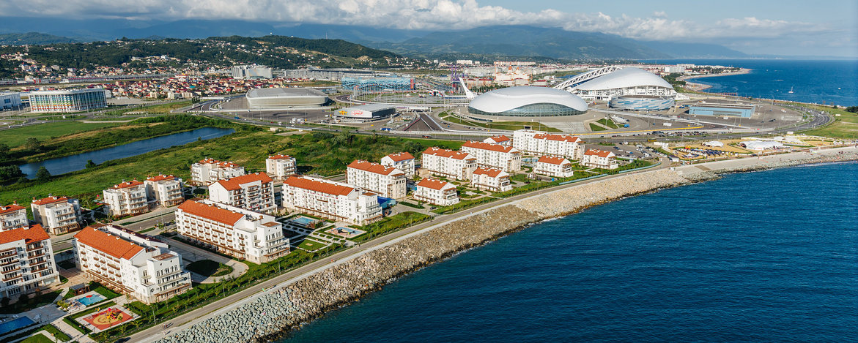
Рисунок А.1 – Вид на ГК «ИМЕРЕТИСКИЙ» г. Сочи
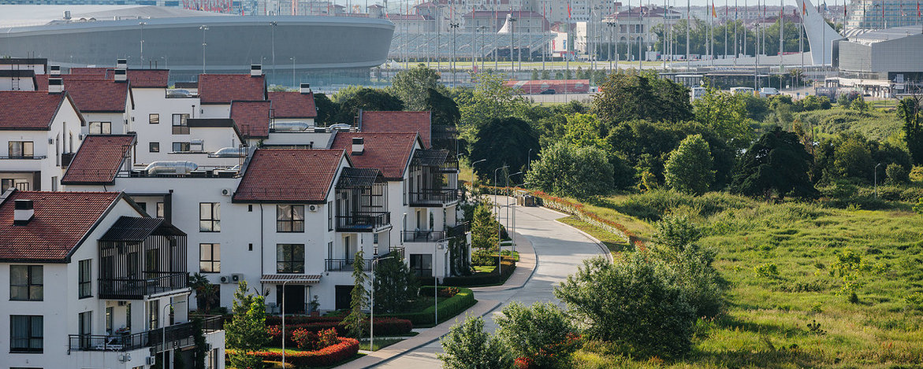
Рисунок А.2 – Вид на Парковый квартал КК «ИМЕРЕТИНСКИЙ» г. Сочи
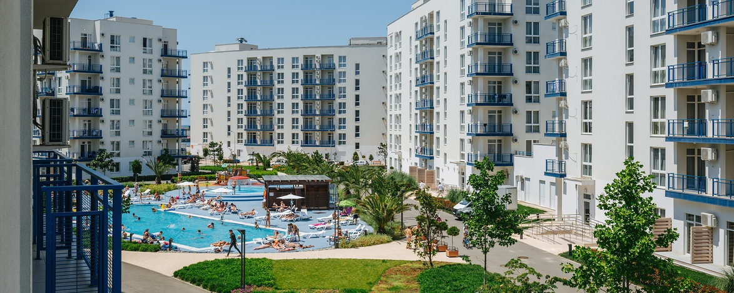
Рисунок А.3 – Вид на Прибрежный квартал КК «ИМЕРЕТИНСКИЙ» г. Сочи
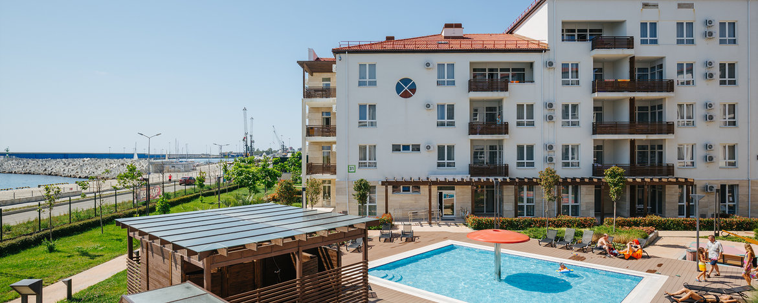
Рисунок А.4 – Вид на Морской квартал КК «ИМЕРЕТИНСКИЙ» г. Сочи
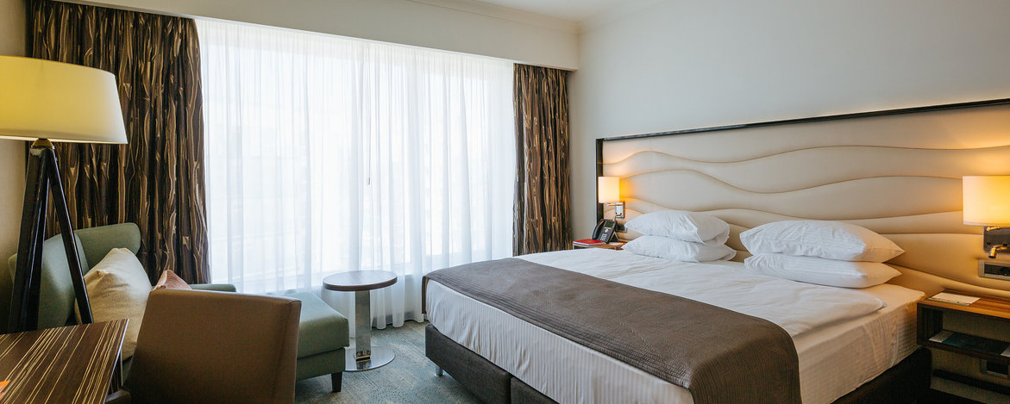
Рисунок А.5 – Стандартный номер с двуспальной кроватью в КК «ИМЕРЕТИНСКИЙ»
г. Сочи
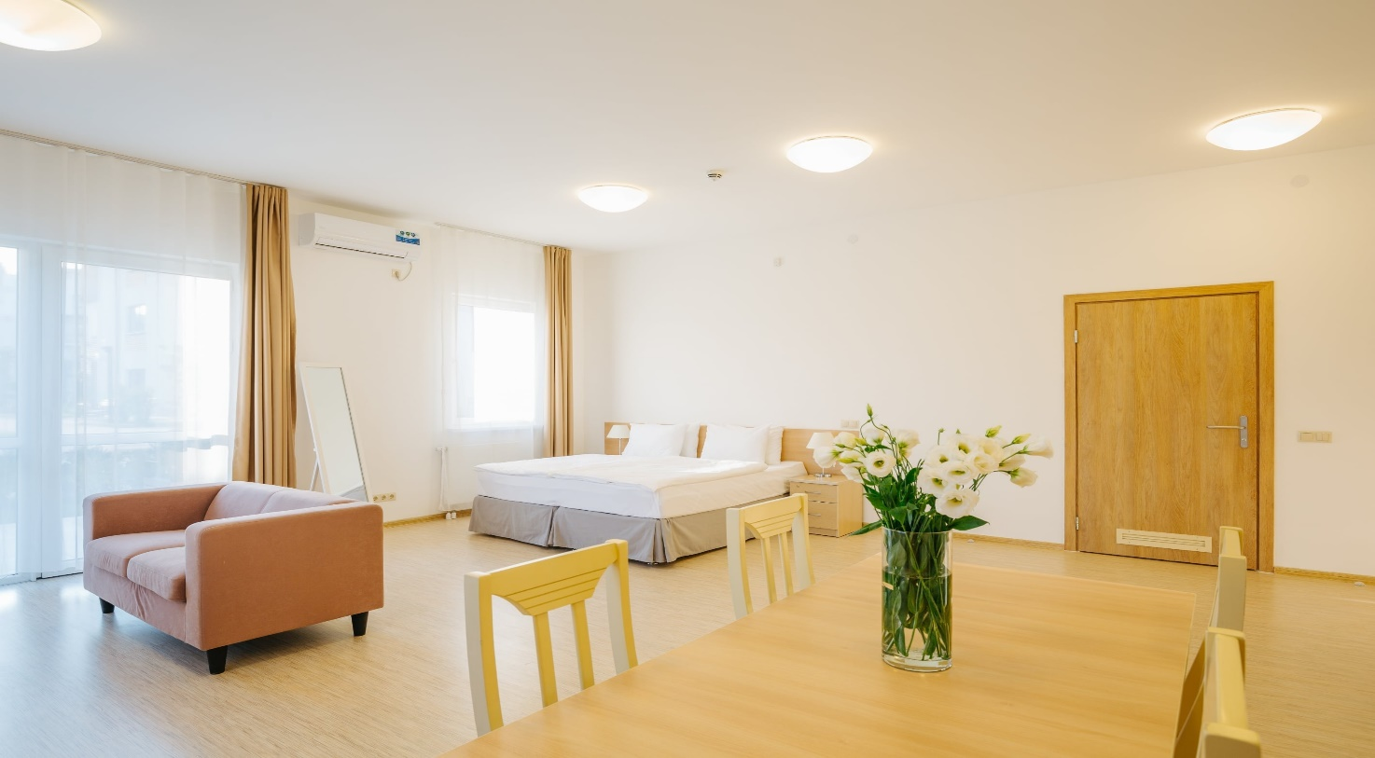
Рисунок А.6 – Номер для гостей с ограниченными возможностями Паркового квартала КК «ИМЕРЕТИНСКИЙ» г. Сочи

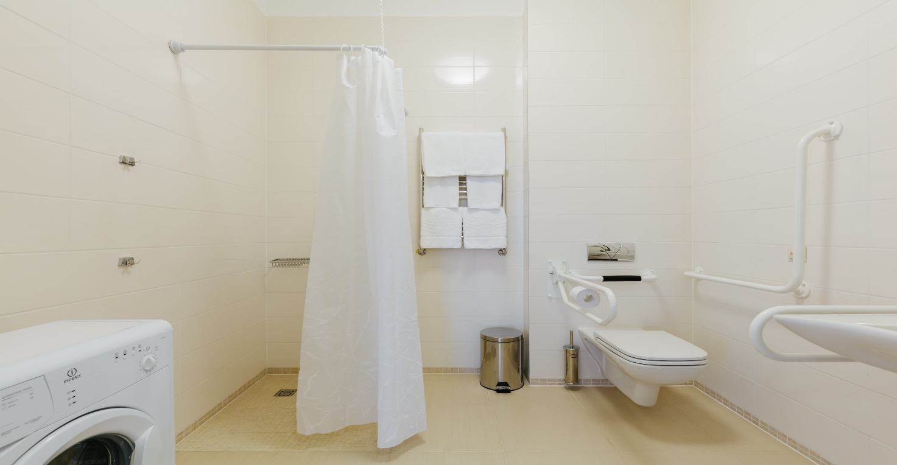
Рисунок А.7– Санузел номера для гостей с ограниченными возможностями «Паркового квартала» КК «ИМЕРЕТИНСКИЙ» г. Сочи

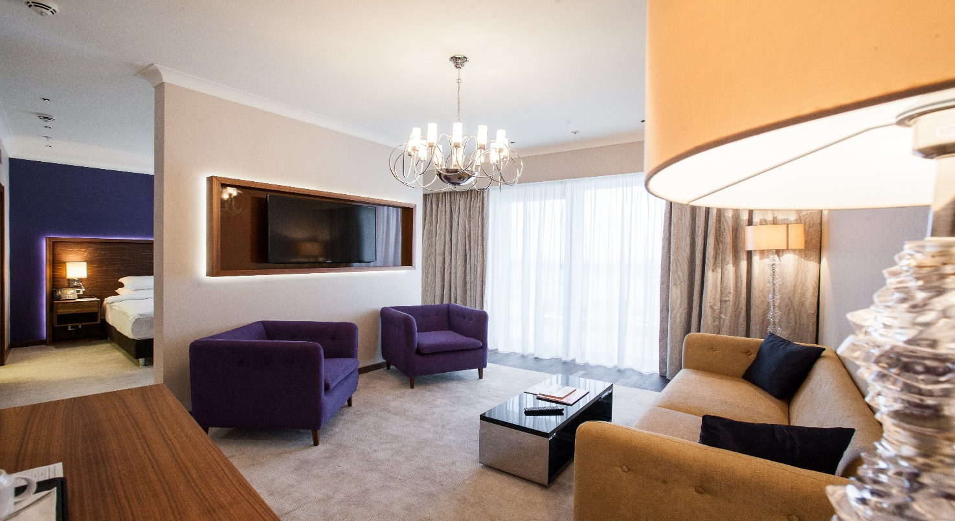
Рисунок А.8 – Номер люкс отеля «ИМЕРЕТИНСКИЙ» 4**** г. Сочи

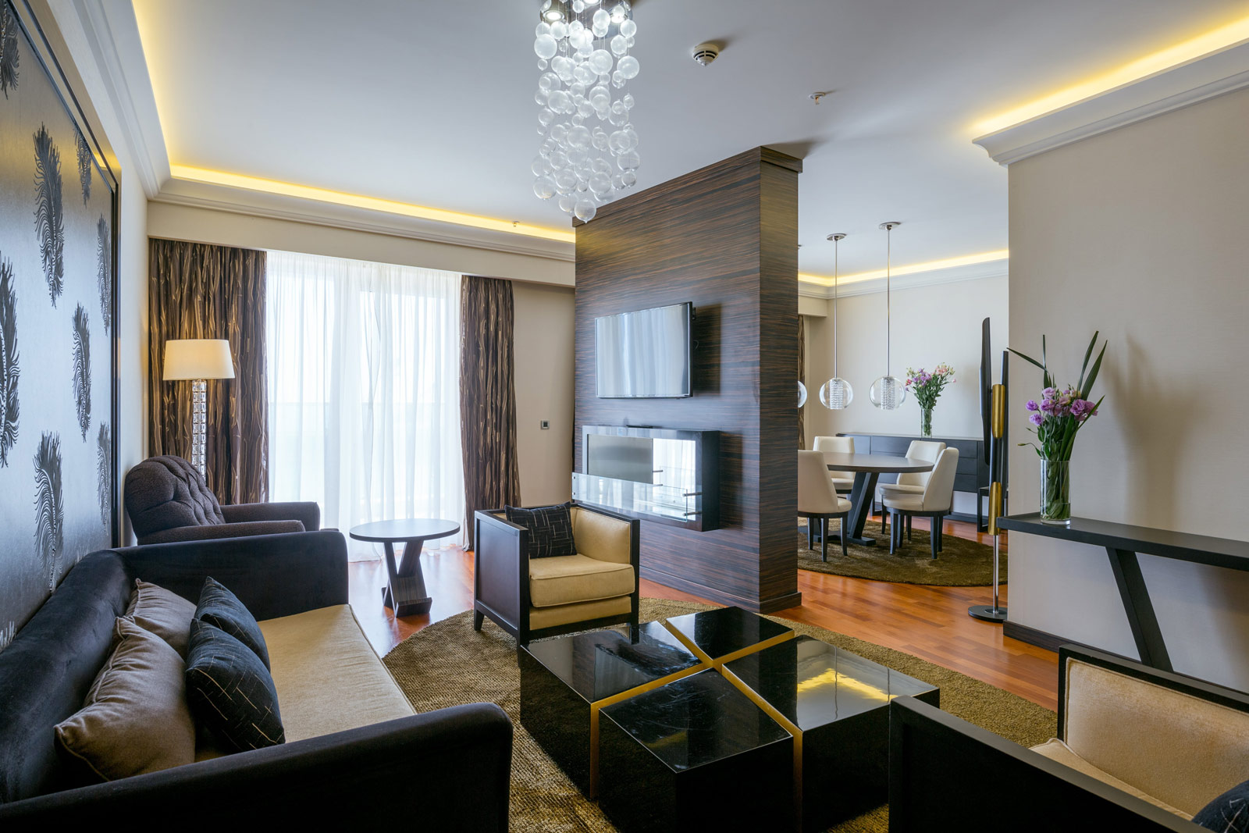
Рисунок А.9 – Президентский люкс отеля «ИМЕРЕТИНСКИЙ» 4**** г. Сочи

